第三次 | - 複習維繫友誼的要素  - 玩輸了要怎麼辦？玩電子白板走迷宮、尋寶遊戲  - 角錐推倒、立起遊戲，分組比賽，互相合作，合作失敗要互相責怪嗎？  - 演練班上常玩的遊戲（象棋、每人畫一張迷宮，找同學玩），準備兩份象棋、白紙若干張  ----------------------------------------------  - 今天重點－玩到後來吵架、生氣怎麼辦？2001「你是我的朋友嗎？」朋友的好處、信任、生氣、取笑、體貼、大熊的口氣態度、傷心、如何合好  - 寫學習單「你是我的朋友嗎？」  - 若有時間請小朋友互相找伴玩室內遊戲。 | - 卜克牌比大小  - 玩心臟病  - 角錐推倒、立起遊戲，分組比賽，互相合作，合作失敗要互相責怪嗎？  - 走迷宮-電子白板  --------------------------------------------  5.自己做走迷宮，邀請同學玩（子恩做數字迷宮）、尋寶遊戲  6.討論玩輸時，被同學取笑該怎麼辦？  7.若有時間請小朋友互相找伴玩室內遊戲。
第四次 | - 「國中交朋友」影片，探討被同學拒絕、取笑、利用該怎麼辦？（我想交朋友-拒絕欺負嘲笑）ppt教學討論  - 鼓勵自己，改變態度（誰說你沒用、誰說你笨之影片）  ----------------------------------------------  - 2001文建會繪本「我自己玩」探討自己在學校可以自己玩什麼？  - 寫學習單「我自己一個人可以做什麼」  - 討論準備下次上課要用的水果。 | - 玩賓果遊戲  - 玩語詞接龍  - 分組玩吸盤球九宮格遊戲  - 玩猜拳（地上畫格子，看誰先走到終點）  ------------------------------------------------  - 「國中交朋友」影片，探討被同學拒絕、取笑、利用該怎麼辦？（精簡ppt內容）  - 2001文建會繪本「我自己玩」探討自己在學校可以自己玩什麼？  - 寫學習單「我自己一個人可以做什麼」  - 討論準備下次上課要用的水果。

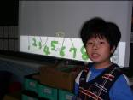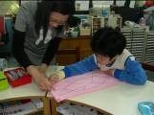
迷宮遊戲 報數遊戲
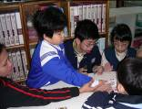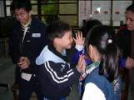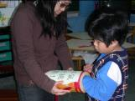
心臟病遊戲 音樂律動聽數字活動 抽抽樂分類活動

